PROGRAMA ANUAL DE TRABAJO DE LA COMISIÓN DE PARQUES Y JARDINES DEL MUNICIPIO DE EL SALTO, JALISCO 2021

CONTENIDO

I. INTEGRANTES DE LA COMISIÓN II. PRESENTACIÓN III. FUNDAMENTO LEGAL IV. OBJETIVOS GENERALES V. OBJETIVOS ESPECÍFICOS VI. CRONOGRAMA DE ACTIVIDADES

I. INTEGRANTES DE LA COMISIÓN

Cesar López Hernández
Presidente de Ia Comisión

Minerva Franco Salazar
Vocal

Gabriela Guadalupe Torres Olide
Vocal

Armando González Romo
Vocal

Adrián Alejandro Flores Vélez Vocal

II. PRESENTACIÓN

La comisión Edilicia de parques y Jardines conforme a sus atribuciones conferidas Reglamento General del Municipio de El salto, Jalisco, presenta el plan de Trabajo Anual, en el cual se busca mejorar las condiciones en las que se encuentran las áreas verdes de nuestro Municipio.

En dicho plan buscamos priorizar los temas tales como: sensibilización en el tema de Cuidado de áreas verdes, promover Ia inclusión de los jóvenes en tareas que beneficien el cuidado y creación de áreas verdes en el municipio.
En esta comisión tenemos principal tarea el atender las peticiones ciudadanas, en cuanto a competencia de la comisión se refiera, pues sabemos que coadyuvando esfuerzos ciudadanos y ayuntamiento lograremos el bienestar de los habitantes del municipio.

III. FUNDAMENTO LEGAL

· Ley de Transparencia y Acceso a la Información pública del Estado de Jalisco y sus Municipios. Artículo 15 fracción Vll

· Reglamento de Transparencia y Acceso a la Información pública del H.Ayuntamiento de EI Salto, Jalisco.

* Reglamento General del Municipio de El salto, Jalisco Artículo 52 fracción XXXI, Artículo 67.-Además de las obligaciones, facultades y atribuciones señaladas en legislación y normatividad aplicable, a los Regidores les compete:

I.-Vigilar y comprobar que el propio Ayuntamiento, las autoridades, los funcionarios y servidores públicos municipales, así como la administración pública municipal, concesionarios, contratistas, proveedores y los particulares que realicen actividades en el Municipio, cumplan cabalmente con las disposiciones que se determinan en la Constitución Federal, la Constitución Local, las leyes, los ordenamientos municipales, en los planes y programas establecidos, y en su caso, proponer al Ayuntamiento los acuerdos y acciones al respecto

II.-presentar durante el periodo constitucional, de manera directa o a través de Ias
Comisiones que presidan por Io menos tres iniciativas de creación, reforma,
Modificación o adición a la normatividad municipal, Io equivalente a una por año

Ill.-Las demás que establezcan la Constitución Política de los Estados unidos
Mexicanos, Ia particular del Estado de Jalisco, La Ley del Gobierno y
Administración pública Municipal del Estado de Jalisco, las demás leyes y ordenamientos aplicables.

IV. OBJETIVOS GENERALES
- procurar y promover la conservación y restauración de áreas verdes en el
Municipio de EI Salto, Jalisco. Mediante Ia implementación de políticas Públicas propicien la inclusión de la comunidad en el cuidado de las mismas.

- Que la Dirección de parques y Jardines, Dirección de Mantenimiento Urbano del Municipio de EI Salto cuente con las herramientas e insumos necesarios para realizar los trabajos que coadyuven a lograr la restauración y conservación de áreas verdes en el municipio.

V. OBJETIVOS ESPECÍFICOS
· promover iniciativitas de acciones que involucren a los jóvenes en Ia creación y cuidado de áreas verdes en el municipio.
· promover Ia creación de huertos educativos que fomenten el interés de los niños y jóvenes en el cuidado y aprendizaje de técnicas de cultivo aplicables en su casa y comunidad.

· vigilar que dentro del Municipio se tomen las medidas necesarias por las Autoridades

Municipales, Estatales y Federales, para evitar riesgos en todos aquellos parques, jardines, Áreas verdes propiciando espacios de convivencia segura.

VI. CRONOGRAMA DE ACTIVIDADES

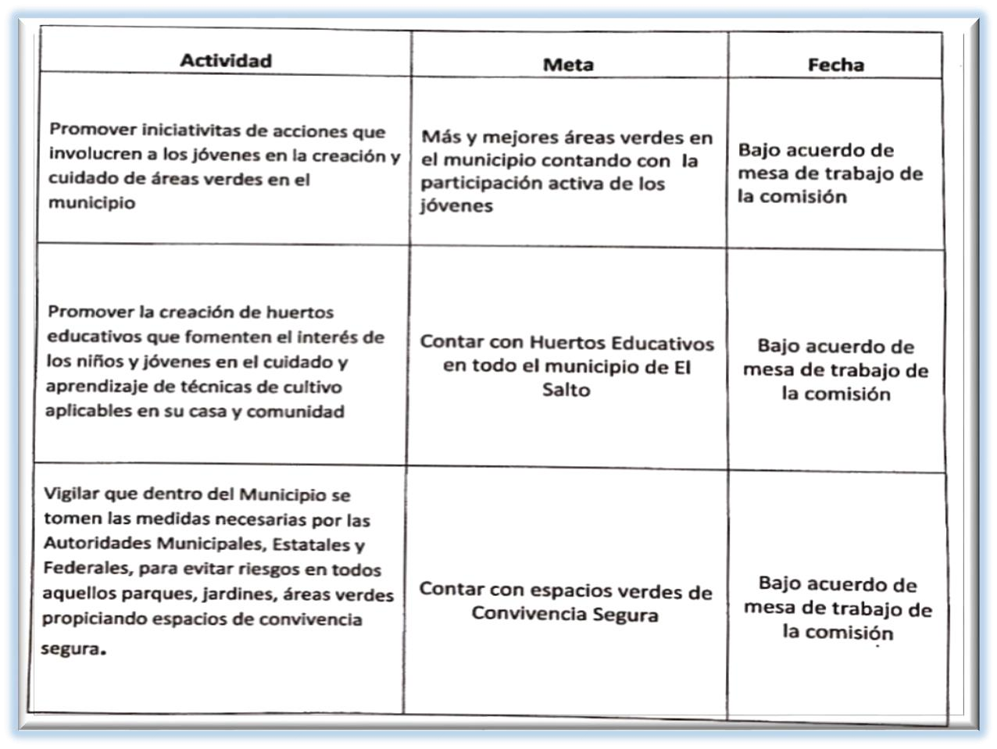

Nota: al trabajo de esta comisión habremos de añadir Ios asuntos que el pleno del Ayuntamiento decida turnar su estudio, análisis, dictaminarían, variable que no es posible determinar para efectos de programación.

Cesar López Hernández

Presidente de Ia Comisión de parques y jardines.

